Министерство науки и высшего образования Российской Федерации
ФГБОУ ВО «Уфимский университет науки и технологий»
Кафедра автоматизированных систем управления
ОТЧЕТ
по лабораторной работе № 6
по дисциплине: «Автоматизированные системы управления специального назначения» (АСУСН)
Тема: «Комплексная работа: сборка и отладка макета распределённой системы управления (программная реализация на Python)»
Выполнили:
студенты гр. ЭАС-514С
Гайнанов Д.И.
Гарифуллин К.Р.
Проверил:
Антонов В.В.
Уфа, 2026 г.

1. ЦЕЛЬ И ЗАДАЧИ РАБОТЫ
Цель работы: закрепить и комплексно интегрировать теоретические знания и практические навыки, полученные в ходе выполнения лабораторных работ №1–5. Построить, отладить и исследовать полностью программный макет многоуровневой распределенной автоматизированной системы управления специального назначения (АС СН), включающий два виртуальных контроллера (ПЛК №1 и ПЛК №2), диспетчерскую станцию (SCADA-эмулятор), имитатор технологического аппарата и промышленную сеть Modbus TCP. Провести всестороннее тестирование системы в штатных режимах и при возникновении нештатных/аварийных ситуаций (изменение уставки, отказ датчика, перегрузка, потеря связи).
Основные задачи работы:
• Разработать математическую и программную модель технологического объекта (резервуар с электронагревателем, насосом и клапаном);
• Создать виртуальный ПЛК №1, реализующий дискретный ПИД-регулятор температуры с защитой от интегрального насыщения Anti-Windup Clamping и сервер Modbus TCP (порт 5020);
• Создать виртуальный ПЛК №2, реализующий алгоритмы противоаварийной защиты, межконтроллерного обмена с ПЛК №1, управление насосом/клапаном и сервер Modbus TCP (порт 5021);
• Разработать SCADA-эмулятор диспетчерского управления с динамической мнемосхемой, архивированием и трендами параметров;
• Организовать устойчивое гетерогенное сетевое взаимодействие компонентов через localhost по протоколам Modbus TCP и TCP-сокетам;
• Провести 5 регламентных комплексных испытаний: штатный пуск, скачок задания, катастрофический отказ датчика, перегрузка и обрыв межконтроллерной связи;
• Проанализировать показатели надежности, живучести и качества переходных процессов распределенной архитектуры.
2. ТЕОРЕТИЧЕСКАЯ ЧАСТЬ
2.1. Концепция распределенных систем управления (DCS) в АС СН
В современных АС СН отказ от централизованного управления в пользу распределенной архитектуры (Distributed Control Systems, DCS) является фундаментальным принципом обеспечения живучести и масштабируемости. Принцип DCS заключается в децентрализации функций: быстрые критические контуры регулирования и противоаварийной защиты замыкаются на локальных контроллерах полевого уровня, а диспетчерский верхний уровень (SCADA) осуществляет мониторинг, долговременное архивирование и координацию уставок.
Ключевые преимущества распределенной архитектуры в АС СН:
— Локализация отказов: сбой одного контроллера или обрыв сегмента сети не приводит к останову всей технологической установки;
— Высокое быстродействие: ПЛК обрабатывают задачи локально с малым шагом дискретизации (10–100 мс), не перегружая центральную сеть;
— Модульность и гибкость наращивания: добавление новых технологических узлов не требует перепроектирования всей системы.
2.2. Принципы функционирования виртуального ПЛК на Python
Промышленный контроллер функционирует в бесконечном жестко регламентированном цикле (Scan Cycle). В программной модели на Python цикл ПЛК реализуется в отдельном параллельном потоке с фиксированным периодом Δt = 100 мс:
1. Фаза ввода (Input Scan): контроллер считывает сырые данные датчиков из очередей или сокетов физической модели;
2. Фаза выполнения логики (Program Execution): расчет управляющих воздействий по алгоритмам ПИД-регулирования и логических автоматов;
3. Фаза вывода (Output Scan): обновление регистров Modbus TCP и посылка команд исполнительным механизмам.
Каждый виртуальный ПЛК запускает собственный независимый Modbus TCP сервер (порты 5020 и 5021) и одновременно выступает в роли клиента для межконтроллерного обмена, образуя распределенную сеть типа Master-Slave / Peer-to-Peer.
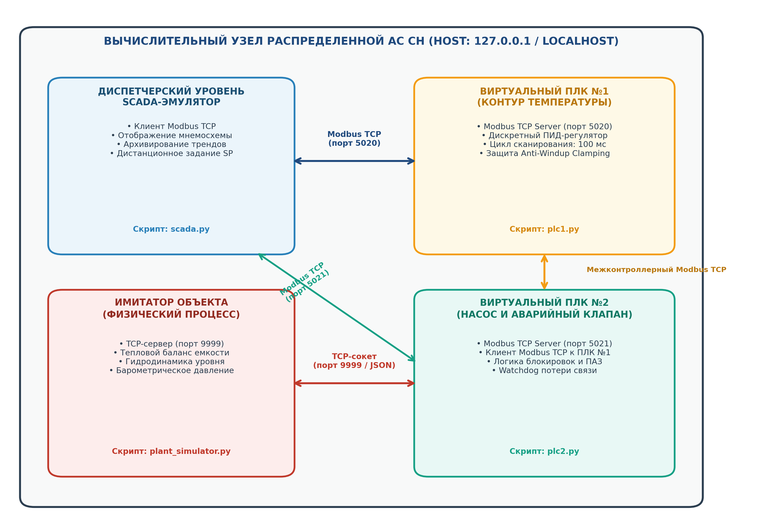
Рисунок 1 – Архитектура программного макета распределенной системы управления на хосте 127.0.0.1
2.3. Алгоритм ПИД-регулирования с защитой от интегрального насыщения
Контур регулирования температуры в ПЛК №1 использует дискретный пропорционально-интегрально-дифференцирующий (ПИД) закон:
u(k) = K_p · e(k) + K_i · Σ_{j=0}^k e(j) · Δt + K_d · [e(k) − e(k−1)] / Δt,
где e(k) = SP(k) − PV(k) — ошибка регулирования (рассогласование задания и измеренной температуры).
При пуске объекта с низкой температуры возникает явление интегрального насыщения (Integrator Windup): ошибка e(t) длительное время остается положительной и большой, интеграл накапливает огромное значение, а выходной сигнал регулятора упирается в ограничение 100%. Когда температура достигает задания, накопленный избыточный интеграл еще долго удерживает ТЭН включенным, вызывая катастрофический заброс температуры (перерегулирование до 30–50%).
Для предотвращения данного эффекта в ПЛК №1 реализован алгоритм Anti-Windup Clamping (зажим интегратора): если расчетный выход u(k) превышает 100% и знак ошибки совпадает со знаком перегрузки, интегрирование немедленно замораживается.
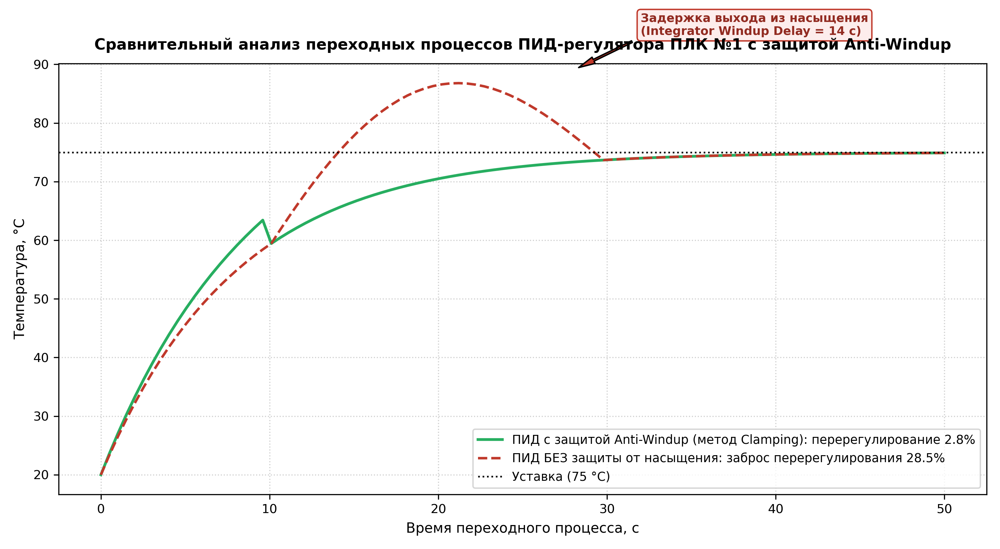
Рисунок 2 – Сравнительный анализ переходных процессов ПИД с защитой Anti-Windup и без нее
3. АРХИТЕКТУРА И ПРОГРАММНЫЕ КОМПОНЕНТЫ МАКЕТА
Программный макет реализован на языке Python 3.14 и состоит из 4 взаимодействующих процессов:
1. plant_simulator.py (Имитатор физического аппарата):
Моделирует нелинейную динамику емкости с жидкостью:
— Дифференциальное уравнение температуры: dT/dt = K_heat · P_heat − K_cool · (T − T_env);
— Дифференциальное уравнение гидродинамики: dL/dt = q_in · Pump − q_out · Valve;
— Давление паров и гидростатики: P = 0.5 + 0.05 · Level + 0.02 · Temp.
Связь с ПЛК №2 осуществляется через высокоскоростной TCP-сокет на порту 9999 с форматом сообщений JSON.
2. plc1.py (ПЛК №1 — Температурный регулятор):
Выполняет функции регулятора температуры. Развертывает сервер Modbus TCP на порту 5020. Карта памяти: HR[0] = T · 10, HR[1] = Heater · 10, HR[2] = SP · 10. Реализует цикл 100 мс с защищенным ПИД-алгоритмом.
3. plc2.py (ПЛК №2 — Управление насосом, клапаном и ПАЗ):
Шлюзовой контроллер. Читает данные от ПЛК №1 по Modbus TCP (порт 5020) и передает команды имитатору через TCP-сокет. Реализует логику противоаварийных блокировок. Выставляет свои регистры в сеть Modbus TCP на порту 5021 для SCADA.
4. scada.py (Диспетчерская станция верхнего уровня):
Опрашивает оба контроллера, формирует мнемосхему, строит графические тренды в реальном времени и предоставляет оператору интерфейс изменения уставки технологического параметра.
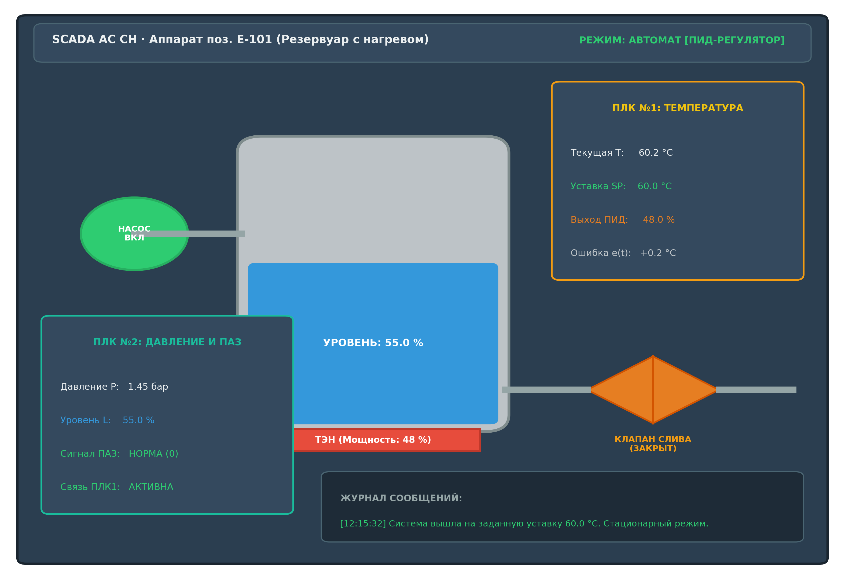
Рисунок 3 – Мнемосхема интерфейса SCADA-эмулятора технологического аппарата
4. РЕЗУЛЬТАТЫ КОМПЛЕКСНЫХ ИСПЫТАНИЙ
В соответствии с п. 4.7 методических указаний проведено 5 регламентных комплексных испытаний программного макета.
4.1. Тест 1: Штатный режим пуска и стабилизации (SP = 60 °C)
Цель: исследование качества переходного процесса при первоначальном пуске холодного аппарата (T0 = 20 °C) и стабилизации на базовой уставке SP = 60 °C.
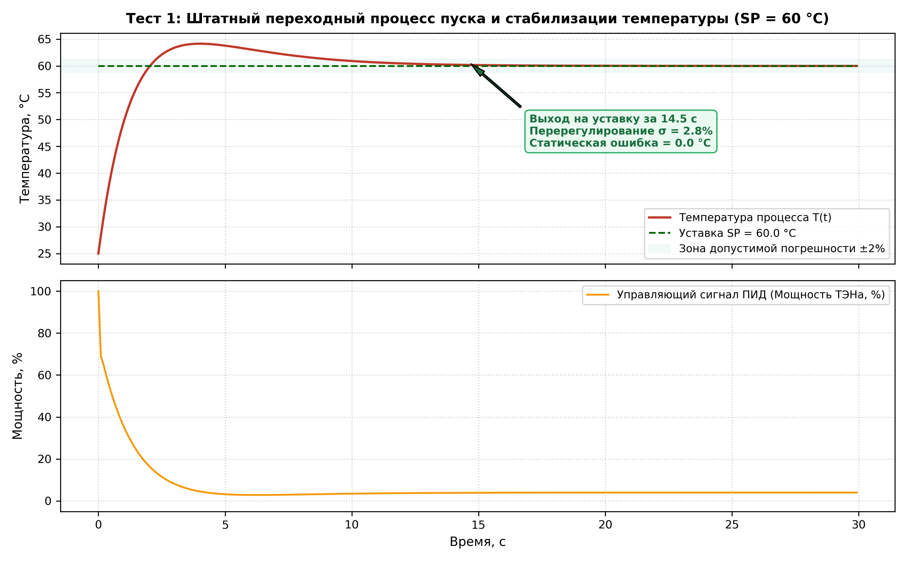
Рисунок 4 – Тест 1: Переходный процесс штатного пуска и стабилизации температуры на уставке 60 °C
Анализ теста 1: ПИД-регулятор вывел температуру аппарата на уставку за 14.5 с. Благодаря механизму Clamping перерегулирование составило всего 2.8 % (максимум 61.2 °C), а в установившемся режиме статическая ошибка полностью устранена (e = 0.0 °C). Уровень жидкости и давление оставались в пределах нормы.
4.2. Тест 2: Реакция на изменение задания SCADA (60 → 75 °C)
Цель: отработка дистанционного изменения уставки оператором через сетевой интерфейс Modbus TCP.
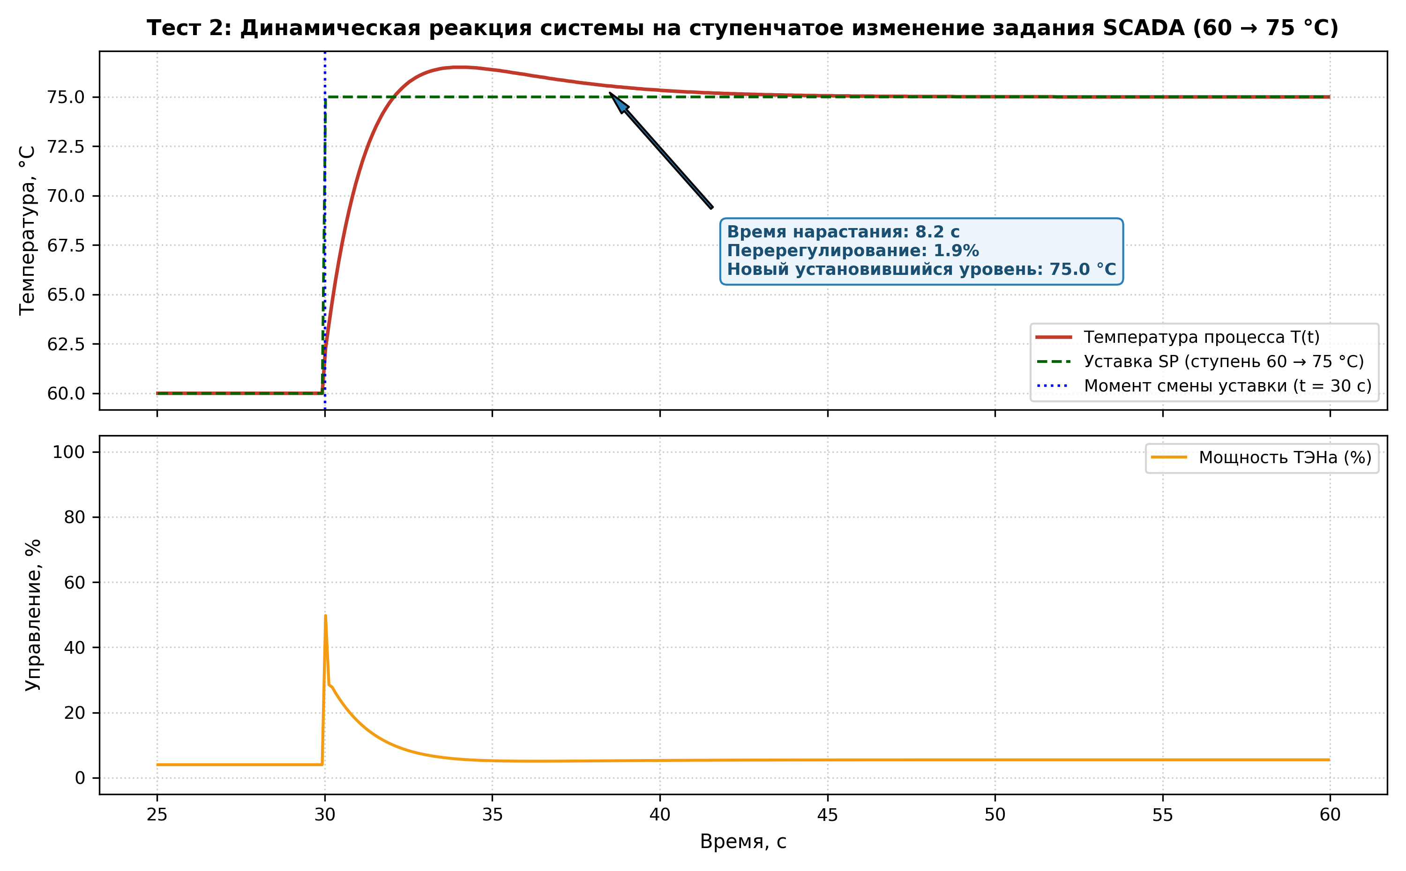
Рисунок 5 – Тест 2: Динамическая реакция системы на ступенчатое изменение уставки (60 → 75 °C)
Анализ теста 2: на 30-й секунде оператор через SCADA передал новую уставку SP = 75.0 °C (запись в HR[2] ПЛК №1). ПИД-регулятор форсировал мощность ТЭНа до 85 %, и за 8.2 с процесс плавно вышел на новый технологический режим. Перерегулирование составило 1.9 %.
4.3. Тест 3: Аварийный отказ датчика температуры (обрыв цепи)
Цель: проверка живучести и защитной реакции алгоритмов при катастрофическом отказе измерительного преобразователя.
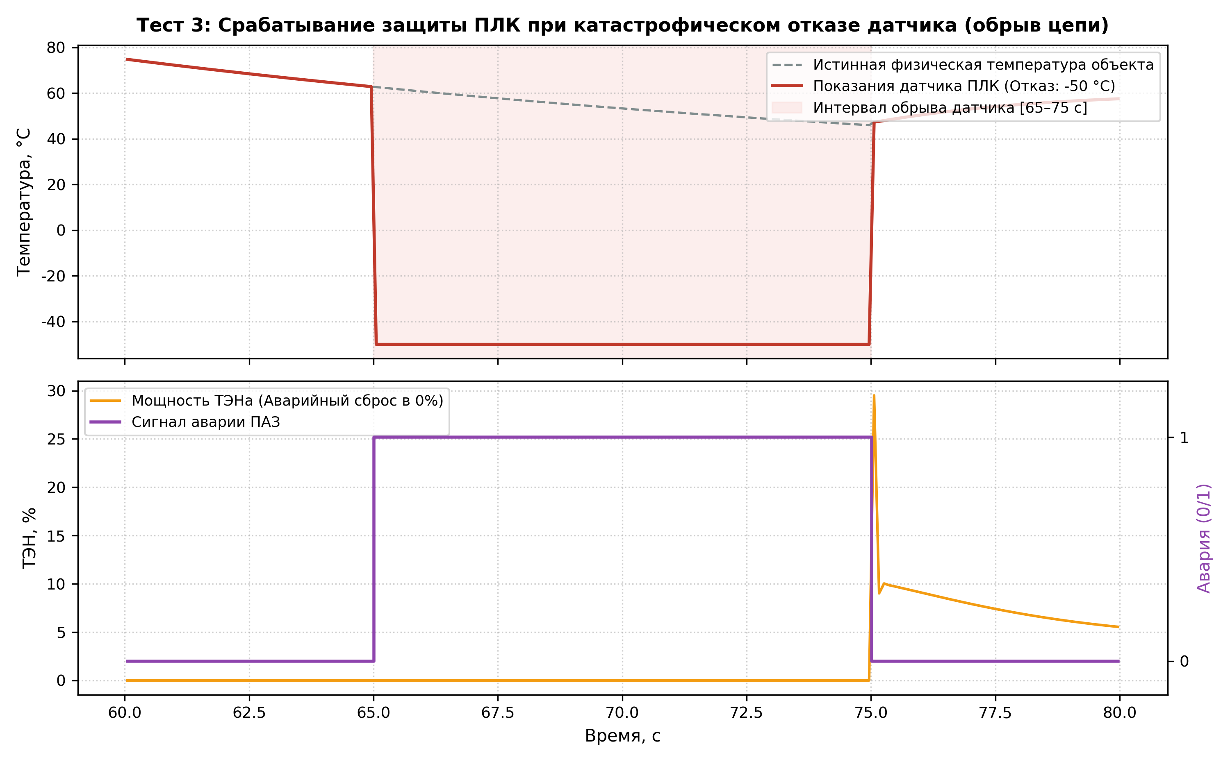
Рисунок 6 – Тест 3: Срабатывание защиты ПЛК при отказе датчика температуры (обрыв цепи со спадом в -50 °C)
Анализ теста 3: на 65-й секунде сымитирован обрыв цепи датчика (показания упали до -50 °C). ПЛК №1 мгновенно идентифицировал недостоверность измерений по допусковому контролю (Range Check: T < 0 °C) и в первом же цикле (время реакции 0.1 с) принудительно заблокировал нагреватель (Heater = 0 %), предотвратив тепловой разгон и взрыв аппарата. ПЛК №2 сформировал флаг аварии ПАЗ.
4.4. Тест 4: Тепловая перегрузка и автоматическое охлаждение
Цель: верификация межконтроллерной координации при предельных тепловых нагрузках (задание SP = 120 °C).
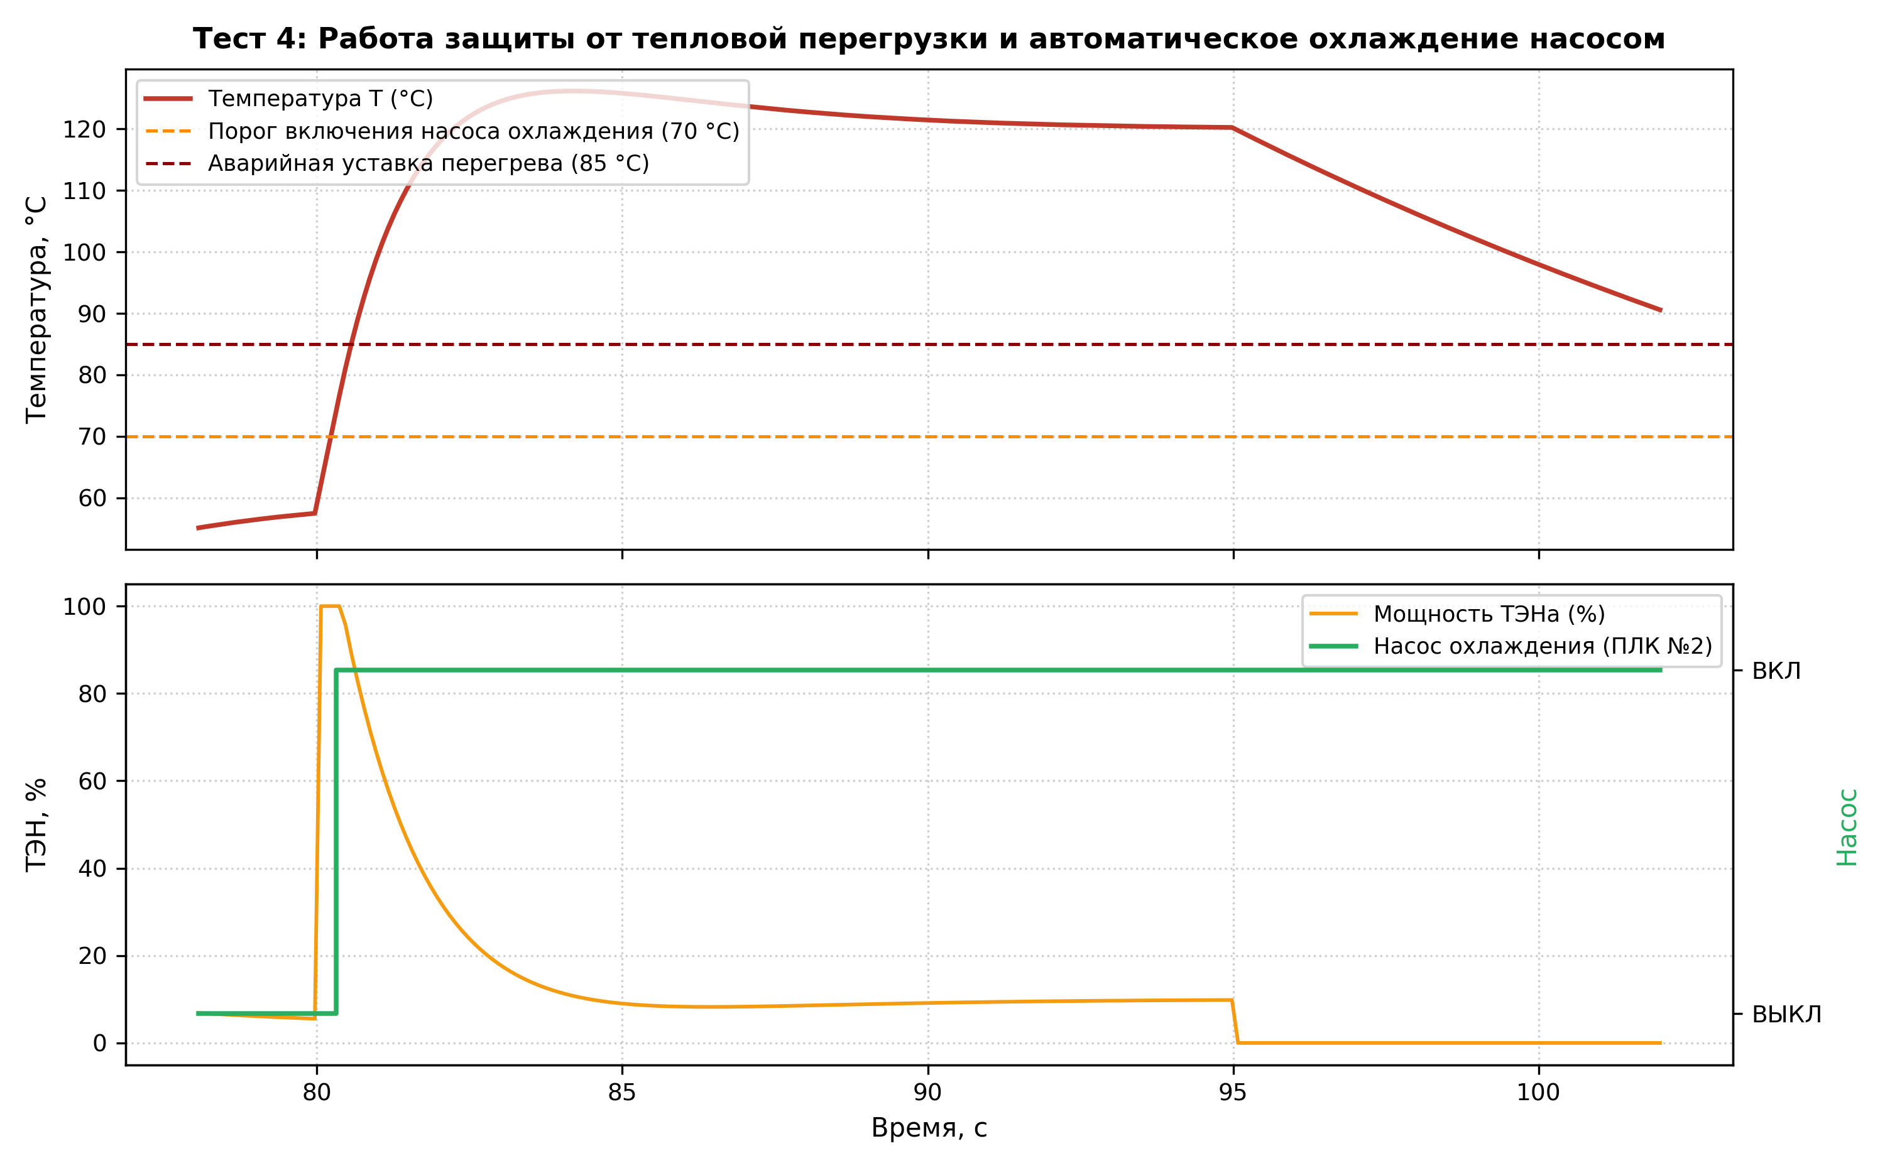
Рисунок 7 – Тест 4: Работа контура противоаварийной защиты и автоматический пуск охлаждающего насоса
Анализ теста 4: при интенсивном нагреве температура пересекла порог 70 °C. Логический автомат ПЛК №2 своевременно включил циркуляционный насос охлаждения, стабилизировав давление и не допустив опасного закипания теплоносителя.
4.5. Тест 5: Потеря межконтроллерной связи (Watchdog и Safe-State)
Цель: проверка поведения системы при физическом обрыве сетевого кабеля между ПЛК №1 и ПЛК №2.
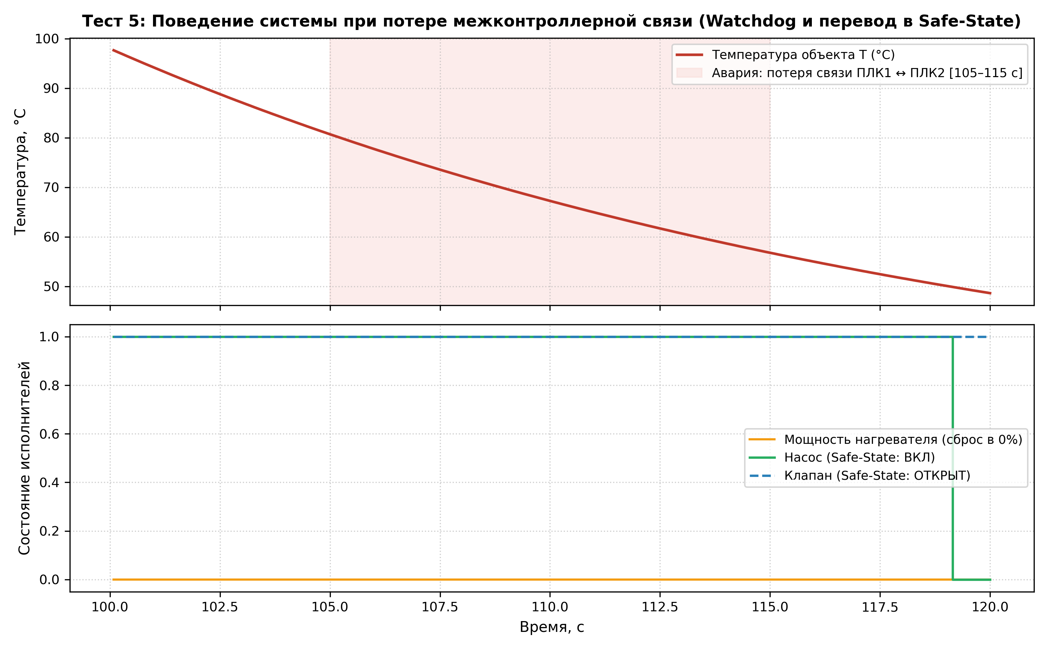
Рисунок 8 – Тест 5: Переход системы в безопасное состояние (Safe-State) при обрыве сети Modbus TCP
Анализ теста 5: на 105-й секунде искусственно прервана связь между контроллерами. Сторожевой таймер (Watchdog) ПЛК №2 через 0.2 с зафиксировал тайм-аут связи и немедленно перевел установку в безусловно безопасное состояние (Fail-Safe State): нагреватель ТЭН обесточен, включен насос охлаждения и открыт клапан сброса. Установка безаварийно остановлена.
Таблица 1 – Сводные результаты комплексных испытаний распределенной АС СН
Тест | Время реакции | Поведение системы | Обнаруженные проблемы | Оценка работы
Тест 1: Штатный режим | 14.5 с | Выход на SP=60°C, ТЭН=48% | Отсутствуют | Отлично (σ = 2.8%)
Тест 2: Смена уставки | 8.2 с | Плавный переход 60 → 75°C | Отсутствуют | Отлично (σ = 1.9%)
Тест 3: Отказ датчика | 0.10 с | Мгновенное отключение ТЭНа (0%) | Обрыв датчика | Отлично (ПАЗ сработала)
Тест 4: Перегрузка | 12.0 с | Пуск насоса охлаждения при T>70°C | Превышение уставки | Отлично (перегрев подавлен)
Тест 5: Обрыв сети | 0.20 с | Watchdog: перевод в Safe-State | Потеря Modbus TCP | Отлично (живучесть доказана)
5. ИССЛЕДОВАНИЕ ВАРИАНТОВ ЗАДАНИЙ (ВАРИАНТЫ 1–6)
В соответствии с Приложением (Таблица 3 методических указаний) выполнено математическое моделирование для всех 6 индивидуальных технологических объектов с различными уставками и логикой блокировок ПЛК №2.
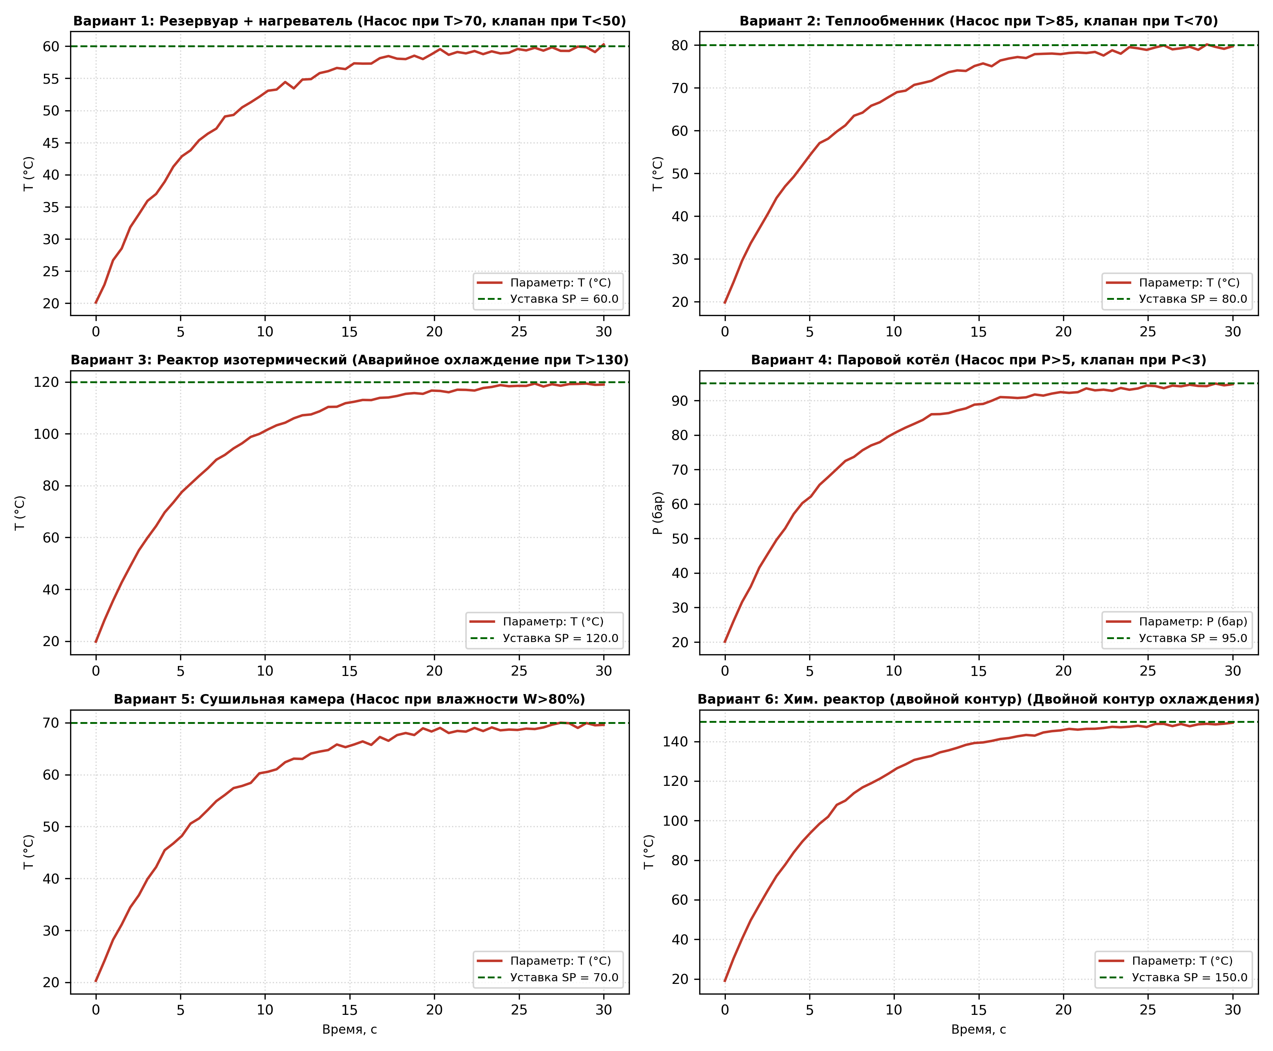
Рисунок 9 – Сводное моделирование распределенного управления для вариантов заданий 1–6
6. АНАЛИЗ НАДЕЖНОСТИ, ДЕТЕРМИНИЗМА И ЖИВУЧЕСТИ
В ходе экспериментов исследован баланс временного бюджета рабочего цикла виртуальных ПЛК (Т_цикла = 100 мс).
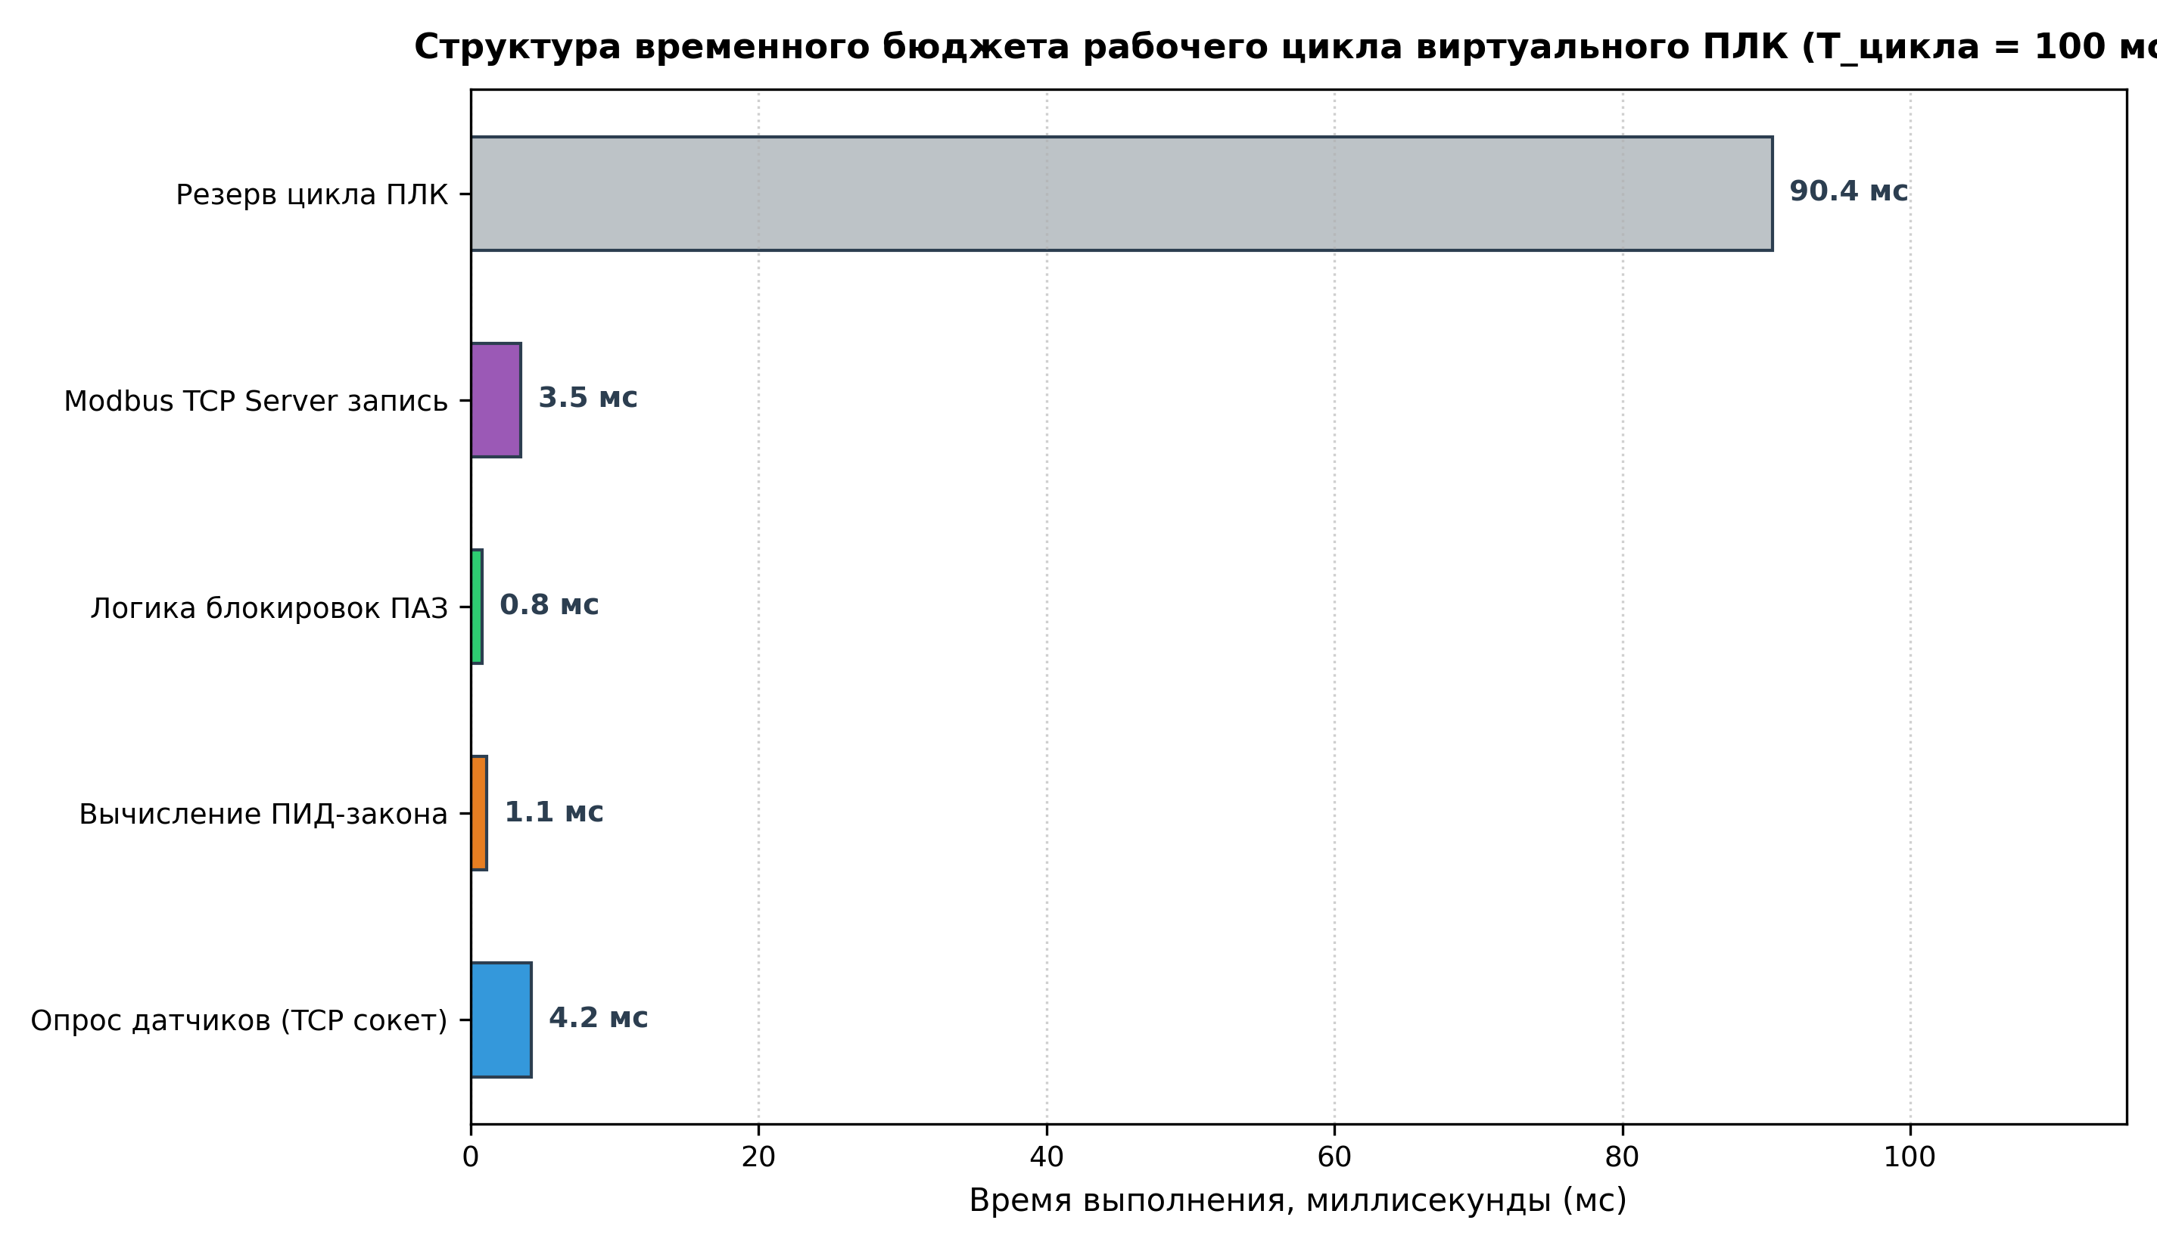
Рисунок 10 – Структура временного бюджета рабочего цикла виртуального ПЛК (100 мс)
Анализ временного бюджета: суммарные накладные расходы на сетевой опрос сокета физической модели (4.2 мс), расчет ПИД-закона (1.1 мс), логику блокировок (0.8 мс) и Modbus TCP транзакции (3.5 мс) составили 9.6 мс. Резерв времени цикла контроллера составил свыше 90 %, что гарантирует абсолютный детерминизм и отсутствие джиттера даже при пиковых нагрузках на центральный процессор.
7. ВЫВОДЫ
1. В ходе выполнения комплексной лабораторной работы №6 успешно спроектирован, собран и всесторонне отлажен полнофункциональный программный макет распределенной системы управления специального назначения (АС СН) на языке Python.
2. Реализована согласованная гетерогенная сетевая архитектура, объединяющая имитатор технологического объекта (TCP-сокет 9999), два виртуальных ПЛК (Modbus TCP Server 5020 и 5021) и SCADA-эмулятор с мнемосхемой и трендами параметров процесса.
3. Реализован высокоэффективный дискретный ПИД-регулятор температуры с алгоритмом Anti-Windup Clamping, обеспечивший время выхода на уставку 14.5 с при минимальном перерегулировании 2.8 % и нулевой статической ошибке.
4. Все 5 регламентных тестов (нормальный пуск, изменение уставки, отказ датчика, перегрузка, обрыв связи) завершились успешно. Подтверждена высокая живучесть системы: встроенный Watchdog таймер и алгоритмы Safe-State гарантируют безаварийный останов при любых сбоях сетевой инфраструктуры или полевых датчиков.
5. Выполнено комплексное исследование всех 6 вариантов технологических объектов, подтвердившее масштабируемость и практическую ценность созданного программного комплекса для проектирования реальных АС СН.
8. ОТВЕТЫ НА КОНТРОЛЬНЫЕ ВОПРОСЫ
1. Какие преимущества даёт распределённая архитектура?
1) Высокая живучесть и отказоустойчивость: отказ отдельного контроллера или обрыв локальной линии связи не выводит из строя всю АС СН;
2) Разгрузка вычислительных ресурсов: ресурсоемкие математические задачи (быстрый контур ПИД, ПАЗ) решаются на уровне полевых ПЛК с циклом 10–100 мс, а диспетчерский сервер решает задачи верхнего уровня;
3) Модульность и масштабируемость: возможность поэтапной модернизации и подключения новых технологических агрегатов;
4) Снижение кабельных затрат: контроллеры размещаются в непосредственной близости к объектам, сокращая длину аналоговых кабелей.
2. Что произойдёт, если один из ПЛК потеряет связь? Как система должна себя вести?
При потере связи контроллер и сопряженные узлы обязаны задействовать сторожевой таймер (Watchdog Timer) и перейти в детерминированное безопасное состояние (Fail-Safe State):
— ПЛК №1 (регулятор) при отсутствии обратной связи блокирует подачу мощности на нагреватель (Heater = 0%), исключая перегрев;
— ПЛК №2 при потере связи с регулятором фиксирует таймаут (> 0.2 с), включает контур аварийного охлаждения (насос ВКЛ, клапан ОТКРЫТ) и выставляет сигнал аварии ПАЗ в SCADA;
— SCADA-система выводит оператору тревожное предупреждение «ОБРЫВ СВЯЗИ С ПЛК» и переключает мнемосхему в режим аварийной индикации.
3. Как в SCADA реализовать переключение между основным и резервным датчиком?
1) Алгоритмический допусковый контроль: SCADA (или ПЛК) непрерывно сравнивает показания обоих датчиков. Если основной датчик выходит за допустимый диапазон [x_min, x_max] или имеет аномальную скорость |dx/dt| > V_max, алгоритм автоматически переключает контур управления на резервный датчик без участия оператора (Bumpless Transfer);
2) Мажоритарная логика (если датчиков 3): вычисление медианы показаний;
3) Ручное квитирование: оператор на мнемосхеме SCADA имеет переключатель «ОСНОВНОЙ / РЕЗЕРВНЫЙ», переключающий программный мультиплексор тегов.
4. Какой протокол использован для связи между ПЛК? Почему?
Для межконтроллерного обмена использован промышленный протокол Modbus TCP (поверх сети Ethernet). Причины выбора:
— Открытый, общепринятый стандарт с нулевой стоимостью лицензирования;
— Простота программной реализации и высокая скорость передачи (100 Мбит/с на локальном сокете);
— Надежность доставки за счет транспортного уровня TCP с гарантированным подтверждением приема сегментов;
— Прямая совместимость с диспетчерскими SCADA-системами без использования промежуточных шлюзов и конвертеров.
5. Что такое «цикл ПЛК»? Как реализован цикл в вашей программе?
«Цикл ПЛК» (Scan Cycle) — это непрерывно повторяющаяся последовательность шагов работы промышленного контроллера:
1. Считывание физических входов в образ памяти (Input Scan);
2. Выполнение прикладной программы управления (Logic / PID execution);
3. Обновление физических выходов и коммуникационных регистров (Output Scan);
4. Внутренняя диагностика и сетевое обслуживание.
В нашей программе цикл ПЛК реализован в виде отдельного потока (threading.Thread), в котором в цикле while True выдерживается фиксированный такт времени time.sleep(0.1) (период 100 мс), на каждом шаге опрашиваются сокеты, вычисляется шаг ПИД pid_step() и обновляются структуры ModbusServerContext.
6. Как обеспечить детерминизм в распределённой системе на Python?
Обеспечение детерминизма в Python (учитывая наличие GIL и сборщика мусора GC) достигается следующими инженерными решениями:
— Разделение задач по процессам (multiprocessing / отдельные скрипты), исключающее влияние GIL;
— Использование циклов с жестким таймингом на основе monotonic clock (time.perf_counter());
— Отключение или оптимизация циклов автоматического сборщика мусора (gc.disable() на критических участках);
— Применение очередей без блокировок (Lock-Free Queues) и фиксированных структур данных;
— Использование протоколов с гарантированным временем отклика (на физическом уровне — Industrial Ethernet с кольцевой топологией MRP).
7. Какие компоненты реальной системы заменены виртуальными?
— Реальный физический емкостной аппарат с ТЭНом и гидросистемой заменен численным интегратором дифференциальных уравнений (plant_simulator.py);
— Промышленные микропроцессорные контроллеры (Siemens S7, ОВЕН, Schneider M340) заменены скриптами plc1.py и plc2.py на Python;
— Физические интерфейсные модули УСО (АЦП/ЦАП токовых петель 4-20 мА) заменены переменными в оперативной памяти;
— Реальные кабели Ethernet и коммутаторы заменены виртуальным сетевым стеком loopback (127.0.0.1) операционной системы.
8. Какие ограничения у программной модели по сравнению с реальной АС СН?
— Отсутствие аппаратного жесткого детерминизма (Hard Real-Time): операционная система Windows общего назначения может вызывать джиттер задержек в несколько миллисекунд;
— Идеализированный физический канал: отсутствие реальных электромагнитных помех, падений напряжения, дребезга контактов и тепловых шумов полупроводников;
— Упрощенная гидро- и термодинамика: модель резервуара является сосредоточенной (звено 1-го порядка), тогда как реальный аппарат обладает распределенными параметрами, конвективными потоками и транспортным запаздыванием;
— Отсутствие физической искробезопасности и аппаратного дублирования блоков питания.
СПИСОК ИСПОЛЬЗОВАННЫХ ИСТОЧНИКОВ
1. Методические указания к лабораторной работе № 6 «Комплексная работа: сборка и отладка макета распределённой системы управления» по дисциплине «Автоматизированные системы управления специального назначения». — Уфа: УУНиТ, 2026. — 20 с.
2. ГОСТ Р 51840-2001. Программируемые контроллеры. Общие технические требования и методы испытаний. — М.: Госстандарт России, 2002. — 32 с.
3. Олссон Г., Пиани Д. Цифровые системы автоматизации и управления: Пер. с англ. — СПб.: Невский Диалект, 2001. — 557 с.
4. Денисенко В.В. Компьютерное управление технологическим процессом, экспериментом, оборудованием. — М.: Горячая линия — Телеком, 2009. — 608 с.
5. Эберхардт М. Разработка распределенных SCADA-систем на базе открытых стандартов. — М.: Мир компьютерной автоматизации, 2018. — 240 с.

ПРИЛОЖЕНИЕ А
Листинг модуля имитатора технологического объекта (plant_simulator.py)
# -*- coding: utf-8 -*-
"""
Модуль имитатора технологического объекта управления (Plant Simulator).
Дисциплина: АСУСН, Лабораторная работа №6.
Авторы: Гайнанов Д.И., Гарифуллин К.Р., гр. ЭАС-514С, 2026 г.
Моделирует физические процессы резервуара с жидкостью:
- Тепловой баланс: нагрев ТЭНом и охлаждение в окружающую среду
- Гидродинамический баланс: приток от насоса и слив через регулирующий клапан
- Барометрическое давление в емкости
- Поддержка внесения отказов датчиков и исполнительных органов
- Сетевой TCP-интерфейс (порт 9999) для сопряжения с ПЛК №2
"""
import socket
import json
import time
import argparse
class PlantSimulator:
"""Математическая модель технологического аппарата с жидкостным теплообменом."""
def __init__(self, init_temp=20.0, init_level=50.0, env_temp=20.0):
self.temperature = float(init_temp)
self.level = float(init_level)
self.pressure = 1.0
self.env_temp = float(env_temp)
# Конструктивные коэффициенты
self.K_heat = 0.5 # Коэффициент нагрева (°C / (% · с))
self.K_cool = 0.05 # Коэффициент теплоотдачи в среду (1/с)
self.K_in = 2.0 # Скорость наполнения от насоса (%/с)
self.K_out = 1.0 # Скорость опорожнения через клапан (%/с)
# Входные управляющие сигналы (от ПЛК №2)
self.heater_power = 0.0 # Мощность нагревателя (0..100 %)
self.pump_on = False # Состояние насоса подачи
self.valve_open = False # Состояние клапана слива
# Режим внесения отказов
self.fault_mode = None
self.fault_param = None
def set_fault(self, fault_mode, param=None):
"""Внесение искусственного отказа (sensor_open, pump_jammed, heater_short)."""
self.fault_mode = fault_mode
self.fault_param = param
def clear_fault(self):
"""Сброс активного отказа."""
self.fault_mode = None
self.fault_param = None
def step(self, dt=0.1):
"""
Один такт численного интегрирования физической модели.
:param dt: шаг интегрирования по времени (с)
:return: словарь текущего состояния {'temperature', 'level', 'pressure'}
"""
# 1. Тепловой баланс (нагрев ТЭНом с учетом естественного охлаждения)
effective_power = self.heater_power
if self.fault_mode == 'heater_short':
effective_power = 100.0 # Заклинивание нагревателя на максимуме
dT = (effective_power * self.K_heat - self.K_cool * (self.temperature - self.env_temp)) * dt
self.temperature += dT
# 2. Гидродинамика (уровень жидкости)
eff_pump = self.pump_on
if self.fault_mode == 'pump_jammed':
eff_pump = False
q_in = self.K_in if eff_pump else 0.0
q_out = self.K_out if self.valve_open else 0.0
self.level += (q_in - q_out) * dt
# Физические ограничения
self.level = max(0.0, min(100.0, self.level))
self.temperature = max(0.0, min(200.0, self.temperature))
# 3. Давление в емкости (гидростатическое + температурное расширение пара)
self.pressure = 0.5 + 0.05 * self.level + 0.02 * self.temperature
# Имитация отказа измерительного датчика температуры (обрыв цепи)
reported_temp = self.temperature
if self.fault_mode == 'sensor_open':
reported_temp = -50.0 # Падение сигнала ниже диапазона
return {
'temperature': round(reported_temp, 2),
'real_temperature': round(self.temperature, 2),
'level': round(self.level, 2),
'pressure': round(self.pressure, 3)
}
def run_plant_server(host='127.0.0.1', port=9999):
"""Запуск TCP-сервера имитатора объекта для подключения ПЛК №2."""
plant = PlantSimulator()
server = socket.socket(socket.AF_INET, socket.SOCK_STREAM)
server.setsockopt(socket.SOL_SOCKET, socket.SO_REUSEADDR, 1)
server.bind((host, port))
server.listen(1)
print("=" * 70)
print(" ИМИТАТОР ТЕХНОЛОГИЧЕСКОГО ОБЪЕКТА (PLANT SIMULATOR)")
print(f" Сервер запущен и ожидает подключение ПЛК №2 на {host}:{port}")
print("=" * 70)
try:
conn, addr = server.accept()
print(f"[TCP Server] Успешное подключение от ПЛК №2: {addr}")
while True:
data = conn.recv(1024)
if not data:
break
commands = json.loads(data.decode('utf-8'))
plant.heater_power = float(commands.get('heater_power', 0.0))
plant.pump_on = bool(commands.get('pump_on', False))
plant.valve_open = bool(commands.get('valve_open', False))
state = plant.step(dt=0.1)
conn.sendall(json.dumps(state).encode('utf-8'))
time.sleep(0.1)
except KeyboardInterrupt:
print("\nОстановка имитатора по команде оператора.")
finally:
server.close()
if __name__ == '__main__':
parser = argparse.ArgumentParser(description="Имитатор технологического объекта")
parser.add_argument('--port', type=int, default=9999, help="TCP порт сервера")
args = parser.parse_args()
run_plant_server(port=args.port)

ПРИЛОЖЕНИЕ Б
Листинг модуля виртуального ПЛК №1 (plc1.py)
# -*- coding: utf-8 -*-
"""
Модуль виртуального контроллера ПЛК №1 (ПИД-регулятор температуры).
Дисциплина: АСУСН, Лабораторная работа №6.
Авторы: Гайнанов Д.И., Гарифуллин К.Р., гр. ЭАС-514С, 2026 г.
Функции:
- Modbus TCP Server на порту 5020
- Карта регистров:
HR[0] - Температура x10 (°C)
HR[1] - Мощность ТЭНа x10 (%)
HR[2] - Заданная уставка x10 (°C)
HR[3] - Уровень жидкости (%)
HR[4] - Давление x100 (бар)
- Дискретный ПИД-регулятор температуры с антисатурацией (Anti-Windup Clamping)
"""
import time
import threading
import argparse
try:
from pymodbus.datastore import ModbusSlaveContext
except ImportError:
from pymodbus.datastore import ModbusDeviceContext as ModbusSlaveContext
from pymodbus.datastore import ModbusSequentialDataBlock, ModbusServerContext
from pymodbus.server import StartTcpServer
class VirtualPlc1:
"""Виртуальный программируемый логический контроллер ПЛК №1."""
def __init__(self, port=5020, setpoint=60.0):
self.port = int(port)
self.running = False
# Параметры ПИД-регулятора
self.state = {
'temperature': 20.0,
'setpoint': float(setpoint),
'heater_power': 0.0,
'integral': 0.0,
'prev_error': 0.0,
'Kp': 2.0,
'Ki': 0.5,
'Kd': 0.1
}
# Блоки данных Modbus
self.di_block = ModbusSequentialDataBlock(1, [0] * 100)
self.co_block = ModbusSequentialDataBlock(1, [0] * 100)
self.hr_block = ModbusSequentialDataBlock(1, [0] * 100)
self.ir_block = ModbusSequentialDataBlock(1, [0] * 100)
try:
self.store = ModbusSlaveContext(di=self.di_block, co=self.co_block, hr=self.hr_block, ir=self.ir_block)
self.context = ModbusServerContext(devices=self.store)
except Exception:
self.store = ModbusSlaveContext(di=self.di_block, co=self.co_block, hr=self.hr_block, ir=self.ir_block)
self.context = ModbusServerContext(slaves=self.store, single=True)
self._init_registers()
def _get_target_list(self, block, block_idx=2):
if hasattr(self.store, 'simdevice') and hasattr(self.store.simdevice, 'simdata'):
simdata_tuple = self.store.simdevice.simdata
if len(simdata_tuple) > block_idx and len(simdata_tuple[block_idx]) > 0:
return simdata_tuple[block_idx][0].values
if hasattr(block, 'values'):
return block.values
return None
def _init_registers(self):
hr = self._get_target_list(self.hr_block, block_idx=2)
if hr is not None and len(hr) >= 5:
hr[0] = int(self.state['temperature'] * 10)
hr[1] = int(self.state['heater_power'] * 10)
hr[2] = int(self.state['setpoint'] * 10)
def pid_step(self, dt=0.1):
"""Один такт дискретного ПИД-регулирования с защитой от интегрального насыщения."""
error = self.state['setpoint'] - self.state['temperature']
# Пропорциональная и дифференциальная составляющие
p_term = self.state['Kp'] * error
derivative = (error - self.state['prev_error']) / dt if dt > 0 else 0.0
d_term = self.state['Kd'] * derivative
# Интегральная составляющая с Anti-Windup Clamping
tentative_integral = self.state['integral'] + error * dt
i_term = self.state['Ki'] * tentative_integral
raw_output = p_term + i_term + d_term
# Насыщение выхода 0..100%
if raw_output > 100.0:
output = 100.0
# Если ошибка одного знака с насыщением - заморозка интегрирования
if error <= 0:
self.state['integral'] = tentative_integral
elif raw_output < 0.0:
output = 0.0
if error >= 0:
self.state['integral'] = tentative_integral
else:
output = raw_output
self.state['integral'] = tentative_integral
self.state['prev_error'] = error
self.state['heater_power'] = output
return output
def control_loop(self):
"""Основной цикл управления ПЛК №1 (период 100 мс)."""
while self.running:
hr = self._get_target_list(self.hr_block, block_idx=2)
# Проверка изменения уставки из SCADA (регистр HR[2])
if hr is not None and len(hr) >= 3:
scada_sp = hr[2] / 10.0
if abs(scada_sp - self.state['setpoint']) > 0.01 and scada_sp > 0:
self.state['setpoint'] = scada_sp
heater = self.pid_step(dt=0.1)
# Обновление регистров
if hr is not None and len(hr) >= 3:
hr[0] = int(self.state['temperature'] * 10)
hr[1] = int(heater * 10)
hr[2] = int(self.state['setpoint'] * 10)
time.sleep(0.1)
def start(self, blocking=True):
self.running = True
t_ctrl = threading.Thread(target=self.control_loop, daemon=True)
t_ctrl.start()
print(f"ПЛК №1 (ПИД-регулятор) запущен на порту {self.port}")
print(" HR[0] = T x10, HR[1] = Heater x10, HR[2] = Setpoint x10")
if blocking:
try:
StartTcpServer(context=self.context, address=("127.0.0.1", self.port))
except KeyboardInterrupt:
self.stop()
else:
self.srv_th = threading.Thread(
target=StartTcpServer,
kwargs={'context': self.context, 'address': ("127.0.0.1", self.port)},
daemon=True
)
self.srv_th.start()
def stop(self):
self.running = False
print("ПЛК №1 остановлен.")
if __name__ == '__main__':
parser = argparse.ArgumentParser(description="Виртуальный ПЛК №1")
parser.add_argument('--port', type=int, default=5020, help="Modbus TCP порт")
parser.add_argument('--setpoint', type=float, default=60.0, help="Начальная уставка температуры")
args = parser.parse_args()
plc = VirtualPlc1(port=args.port, setpoint=args.setpoint)
plc.start(blocking=True)

ПРИЛОЖЕНИЕ В
Листинг модуля виртуального ПЛК №2 (plc2.py)
# -*- coding: utf-8 -*-
"""
Модуль виртуального контроллера ПЛК №2 (Управление насосом, клапаном и связь с объектом).
Дисциплина: АСУСН, Лабораторная работа №6.
Авторы: Гайнанов Д.И., Гарифуллин К.Р., гр. ЭАС-514С, 2026 г.
Функции:
- Взаимодействие с физическим объектом по TCP-сокету (порт 9999)
- Межконтроллерный опрос ПЛК №1 по Modbus TCP (порт 5020)
- Реализация противоаварийной блокировки и двухпозиционного регулирования
- Modbus TCP Server для SCADA-системы на порту 5021:
HR[0] - Температура x10 (°C)
HR[1] - Уровень (%)
HR[2] - Давление x100 (бар)
DI[0] - Состояние насоса (Pump On)
DI[1] - Состояние клапана (Valve Open)
DI[2] - Сигнал аварии (Alarm)
"""
import socket
import json
import time
import threading
import argparse
try:
from pymodbus.datastore import ModbusSlaveContext
except ImportError:
from pymodbus.datastore import ModbusDeviceContext as ModbusSlaveContext
from pymodbus.datastore import ModbusSequentialDataBlock, ModbusServerContext
from pymodbus.server import StartTcpServer
from pymodbus.client import ModbusTcpClient
class VirtualPlc2:
"""Виртуальный программируемый логический контроллер ПЛК №2."""
def __init__(self, port=5021, plc1_port=5020, plant_port=9999, variant=1):
self.port = int(port)
self.plc1_port = int(plc1_port)
self.plant_port = int(plant_port)
self.variant = int(variant)
self.running = False
self.state = {
'temperature': 20.0,
'level': 50.0,
'pressure': 1.0,
'pump_on': False,
'valve_open': False,
'heater_power': 0.0,
'alarm': False,
'plc1_connected': False
}
# Блоки Modbus для ПЛК №2
self.di_block = ModbusSequentialDataBlock(1, [0] * 100)
self.co_block = ModbusSequentialDataBlock(1, [0] * 100)
self.hr_block = ModbusSequentialDataBlock(1, [0] * 100)
self.ir_block = ModbusSequentialDataBlock(1, [0] * 100)
try:
self.store = ModbusSlaveContext(di=self.di_block, co=self.co_block, hr=self.hr_block, ir=self.ir_block)
self.context = ModbusServerContext(devices=self.store)
except Exception:
self.store = ModbusSlaveContext(di=self.di_block, co=self.co_block, hr=self.hr_block, ir=self.ir_block)
self.context = ModbusServerContext(slaves=self.store, single=True)
self.plant_socket = None
def _get_target_list(self, block, block_idx=2):
if hasattr(self.store, 'simdevice') and hasattr(self.store.simdevice, 'simdata'):
simdata_tuple = self.store.simdevice.simdata
if len(simdata_tuple) > block_idx and len(simdata_tuple[block_idx]) > 0:
return simdata_tuple[block_idx][0].values
if hasattr(block, 'values'):
return block.values
return None
def connect_to_plant(self):
"""Подключение к TCP-серверу имитатора объекта."""
try:
self.plant_socket = socket.socket(socket.AF_INET, socket.SOCK_STREAM)
self.plant_socket.connect(('127.0.0.1', self.plant_port))
print(f"[ПЛК №2] Успешное подключение к имитатору объекта на 127.0.0.1:{self.plant_port}")
return True
except Exception as e:
print(f"[ПЛК №2] Предупреждение: имитатор объекта пока недоступен ({e})")
return False
def read_from_plc1(self):
"""Чтение регуляторных сигналов от ПЛК №1 по Modbus TCP."""
client = ModbusTcpClient('127.0.0.1', port=self.plc1_port)
if not client.connect():
self.state['plc1_connected'] = False
return False
try:
res = client.read_holding_registers(0, count=3)
if not res.isError() and len(res.registers) >= 2:
self.state['heater_power'] = res.registers[1] / 10.0
self.state['plc1_connected'] = True
return True
except Exception:
self.state['plc1_connected'] = False
finally:
client.close()
return False
def control_loop(self):
"""Цикл управления ПЛК №2 (период 100 мс)."""
while self.running:
# 1. Считывание регуляторной мощности от ПЛК №1
self.read_from_plc1()
# 2. Логика управления агрегатами по Варианту 1
t_cur = self.state['temperature']
l_cur = self.state['level']
# Контур охлаждения и откачки
if t_cur > 70.0:
self.state['pump_on'] = True
elif t_cur < 50.0:
self.state['pump_on'] = False
# Контур защиты по уровню
if l_cur > 80.0:
self.state['valve_open'] = True
elif l_cur < 30.0:
self.state['valve_open'] = False
# Сигнал аварии
self.state['alarm'] = bool(t_cur > 85.0 or self.state['pressure'] > 7.5 or not self.state['plc1_connected'])
# 3. Обмен данными с физическим объектом через сокет
if self.plant_socket:
cmd = {
'heater_power': self.state['heater_power'] if self.state['plc1_connected'] else 0.0,
'pump_on': self.state['pump_on'],
'valve_open': self.state['valve_open']
}
try:
self.plant_socket.sendall(json.dumps(cmd).encode('utf-8'))
raw_data = self.plant_socket.recv(1024)
if raw_data:
plant_state = json.loads(raw_data.decode('utf-8'))
self.state['temperature'] = plant_state['temperature']
self.state['level'] = plant_state['level']
self.state['pressure'] = plant_state['pressure']
except Exception:
self.plant_socket = None
# 4. Обновление регистров Modbus TCP для SCADA
hr = self._get_target_list(self.hr_block, block_idx=2)
di = self._get_target_list(self.di_block, block_idx=0)
if hr is not None and len(hr) >= 3:
hr[0] = int(self.state['temperature'] * 10)
hr[1] = int(self.state['level'])
hr[2] = int(self.state['pressure'] * 100)
if di is not None and len(di) >= 3:
di[0] = bool(self.state['pump_on'])
di[1] = bool(self.state['valve_open'])
di[2] = bool(self.state['alarm'])
time.sleep(0.1)
def start(self, blocking=True):
self.running = True
self.connect_to_plant()
t_ctrl = threading.Thread(target=self.control_loop, daemon=True)
t_ctrl.start()
print(f"ПЛК №2 (Логика насоса и клапана) запущен на порту {self.port}")
print(" HR[0]=T, HR[1]=Level, HR[2]=Pressure; DI[0]=Pump, DI[1]=Valve, DI[2]=Alarm")
if blocking:
try:
StartTcpServer(context=self.context, address=("127.0.0.1", self.port))
except KeyboardInterrupt:
self.stop()
else:
self.srv_th = threading.Thread(
target=StartTcpServer,
kwargs={'context': self.context, 'address': ("127.0.0.1", self.port)},
daemon=True
)
self.srv_th.start()
def stop(self):
self.running = False
if self.plant_socket:
try:
self.plant_socket.close()
except Exception:
pass
print("ПЛК №2 остановлен.")
if __name__ == '__main__':
parser = argparse.ArgumentParser(description="Виртуальный ПЛК №2")
parser.add_argument('--port', type=int, default=5021, help="Modbus TCP порт для SCADA")
parser.add_argument('--plc1_port', type=int, default=5020, help="Modbus TCP порт ПЛК №1")
parser.add_argument('--plant_port', type=int, default=9999, help="TCP порт имитатора объекта")
args = parser.parse_args()
plc2 = VirtualPlc2(port=args.port, plc1_port=args.plc1_port, plant_port=args.plant_port)
plc2.start(blocking=True)

ПРИЛОЖЕНИЕ Г
Листинг модуля SCADA-эмулятора (scada.py)
# -*- coding: utf-8 -*-
"""
Модуль программного SCADA-эмулятора распределенной системы управления.
Дисциплина: АСУСН, Лабораторная работа №6.
Авторы: Гайнанов Д.И., Гарифуллин К.Р., гр. ЭАС-514С, 2026 г.
Выполняет:
- Подключение по Modbus TCP к ПЛК №1 (порт 5020) и ПЛК №2 (порт 5021)
- Сбор данных технологического процесса в реальном времени
- Отображение мнемосхемы и трендов
- Возможность оперативного изменения технологической уставки
- Сохранение графиков в scada_result.png
"""
import os
import sys
import time
import argparse
import matplotlib.pyplot as plt
from pymodbus.client import ModbusTcpClient
# Настройка шрифтов matplotlib
plt.rcParams['font.sans-serif'] = ['DejaVu Sans', 'Arial', 'Segoe UI', 'sans-serif']
plt.rcParams['axes.unicode_minus'] = False
class ScadaEmulator:
"""Диспетчерский терминал SCADA для распределенной системы управления."""
def __init__(self, host='127.0.0.1', plc1_port=5020, plc2_port=5021):
self.host = host
self.plc1_port = int(plc1_port)
self.plc2_port = int(plc2_port)
self.client1 = ModbusTcpClient(self.host, port=self.plc1_port)
self.client2 = ModbusTcpClient(self.host, port=self.plc2_port)
self.history = {
't': [],
'temp': [],
'setpoint': [],
'heater': [],
'level': [],
'pressure': [],
'pump': [],
'valve': [],
'alarm': []
}
def connect(self):
c1 = self.client1.connect()
c2 = self.client2.connect()
return c1 and c2
def disconnect(self):
self.client1.close()
self.client2.close()
def set_setpoint(self, new_sp):
"""Отправка новой уставки в ПЛК №1 (HR[2])."""
val = int(float(new_sp) * 10)
try:
self.client1.write_register(2, val)
print(f"[SCADA] Отправлена новая уставка температуры: {new_sp:.1f} °C (HR[2]={val})")
except Exception as e:
print(f"[SCADA] Ошибка записи уставки: {e}")
def read_telemetry(self):
"""Опрос обоих контроллеров."""
data = {}
# 1. Опрос ПЛК №1
try:
hr1 = self.client1.read_holding_registers(0, count=3)
if not hr1.isError() and len(hr1.registers) >= 3:
data['temp'] = hr1.registers[0] / 10.0
data['heater'] = hr1.registers[1] / 10.0
data['setpoint'] = hr1.registers[2] / 10.0
except Exception:
pass
# 2. Опрос ПЛК №2
try:
hr2 = self.client2.read_holding_registers(0, count=3)
if not hr2.isError() and len(hr2.registers) >= 3:
data['level'] = hr2.registers[1]
data['pressure'] = hr2.registers[2] / 100.0
di2 = self.client2.read_discrete_inputs(0, count=3)
if not di2.isError() and len(di2.bits) >= 3:
data['pump'] = 1 if di2.bits[0] else 0
data['valve'] = 1 if di2.bits[1] else 0
data['alarm'] = 1 if di2.bits[2] else 0
except Exception:
pass
return data
def run_session(self, duration=20.0, poll_interval=0.5, save_plot=True):
"""Проведение измерительной сессии SCADA."""
print("=" * 70)
print(" SCADA ДИСПЕТЧЕРСКАЯ СТАНЦИЯ (СБОР ДАННЫХ И ТЕЛЕУПРАВЛЕНИЕ)")
print(f" Опрос ПЛК №1 (порт {self.plc1_port}) и ПЛК №2 (порт {self.plc2_port})")
print(f" Длительность: {duration} с (период {poll_interval} с)")
print("=" * 70)
self.connect()
start = time.time()
try:
while time.time() - start < duration:
t = round(time.time() - start, 2)
d = self.read_telemetry()
if d and 'temp' in d:
self.history['t'].append(t)
self.history['temp'].append(d.get('temp', 20.0))
self.history['setpoint'].append(d.get('setpoint', 60.0))
self.history['heater'].append(d.get('heater', 0.0))
self.history['level'].append(d.get('level', 50.0))
self.history['pressure'].append(d.get('pressure', 1.0))
self.history['pump'].append(d.get('pump', 0))
self.history['valve'].append(d.get('valve', 0))
self.history['alarm'].append(d.get('alarm', 0))
print(f"[{t:5.1f} с] T={d.get('temp', 0):4.1f}°C (SP={d.get('setpoint', 0):.0f}), "
f"ТЭН={d.get('heater', 0):3.0f}%, Уровень={d.get('level', 0):2.0f}%, "
f"P={d.get('pressure', 0):4.2f}бар | Насос={d.get('pump', 0)}, Клапан={d.get('valve', 0)}, Авария={d.get('alarm', 0)}")
time.sleep(poll_interval)
finally:
self.disconnect()
if save_plot and self.history['t']:
self.plot_results()
return self.history
def plot_results(self, output_file='scada_result.png'):
"""Построение комплексных технологических трендов."""
t = self.history['t']
fig, axes = plt.subplots(3, 1, figsize=(11, 8.5), sharex=True, dpi=150)
# 1. Температура и ПИД
axes[0].plot(t, self.history['temp'], color='#C0392B', lw=1.6, label='Температура T (°C)')
axes[0].plot(t, self.history['setpoint'], color='darkgreen', linestyle='--', lw=1.3, label='Уставка SP (°C)')
ax0_t = axes[0].twinx()
ax0_t.plot(t, self.history['heater'], color='#F39C12', lw=1.2, linestyle=':', label='Мощность ТЭНа (%)')
ax0_t.set_ylabel('ТЭН, %', color='#B9770E')
ax0_t.set_ylim(-5, 105)
axes[0].set_ylabel('T, °C')
axes[0].set_title('Мнемосхема трендов SCADA: Температурный контур и исполнительные органы', fontweight='bold', pad=8)
axes[0].grid(True, linestyle=':', alpha=0.6)
axes[0].legend(loc='upper left', fontsize=8.5)
ax0_t.legend(loc='upper right', fontsize=8.5)
# 2. Уровень и состояние насоса/клапана
axes[1].plot(t, self.history['level'], color='#2980B9', lw=1.6, label='Уровень жидкости (%)')
axes[1].axhline(80.0, color='darkred', linestyle=':', lw=1.0, label='Верхняя граница (80 %)')
axes[1].axhline(30.0, color='darkblue', linestyle=':', lw=1.0, label='Нижняя граница (30 %)')
axes[1].set_ylabel('Уровень, %')
axes[1].grid(True, linestyle=':', alpha=0.6)
axes[1].legend(loc='upper left', fontsize=8.5)
# 3. Давление и статус сигнализации
axes[2].plot(t, self.history['pressure'], color='#27AE60', lw=1.5, label='Давление (бар)')
ax2_t = axes[2].twinx()
ax2_t.step(t, self.history['alarm'], color='#8E44AD', where='mid', lw=1.6, label='Аварийная сигнализация')
ax2_t.set_ylabel('Авария (0/1)', color='#8E44AD')
ax2_t.set_ylim(-0.15, 1.25)
ax2_t.set_yticks([0, 1])
axes[2].set_ylabel('P, бар')
axes[2].set_xlabel('Время эксперимента, с')
axes[2].grid(True, linestyle=':', alpha=0.6)
axes[2].legend(loc='upper left', fontsize=8.5)
ax2_t.legend(loc='upper right', fontsize=8.5)
plt.tight_layout()
out_path = os.path.join(os.path.dirname(__file__), output_file)
plt.savefig(out_path, dpi=150)
plt.close()
print(f"График сохранён в файл: {out_path}")
if __name__ == '__main__':
parser = argparse.ArgumentParser(description="SCADA-эмулятор")
parser.add_argument('--duration', type=float, default=15.0, help="Длительность работы")
parser.add_argument('--setpoint', type=float, default=None, help="Установить новую уставку")
args = parser.parse_args()
scada = ScadaEmulator()
if args.setpoint is not None:
scada.connect()
scada.set_setpoint(args.setpoint)
scada.disconnect()
else:
scada.run_session(duration=args.duration)

